Міністерство освіти і науки України
Харківський національний університет радіоелектроніки

Кафедра ЕОМ

Звіт
З лабораторної роботи №1
По курсу: «Системи керування баз даних»
На тему: «БАЗОВІ КОНСТРУКЦІЇ МОВИ SQL»

Варіант 4

Виконав: Перевірила:
ст. гр. КІУКІ-18-4 Бологова Н.М.
Кравченко Н.С.

Харків 2020
1.1 Мета роботи
Метою даної роботи є вивчити базові конструкції мови SQL і навчитися складати прості запити до бази даних на прикладі запропонованої БД, використовуючи утиліту SQL Developer.
1.2 Хід роботи
1) По кожному викладачеві виведіть його ім'я і різниця між датою прийому на роботу і ділення ставки на надбавку (стовпець з ім'ям «Вираз»). Що виходить в результаті обчислення hiredate - (Salary / Commission)?

select NAME, HIREDATE - (SALARY / COMMISSION)
from TEACHER;
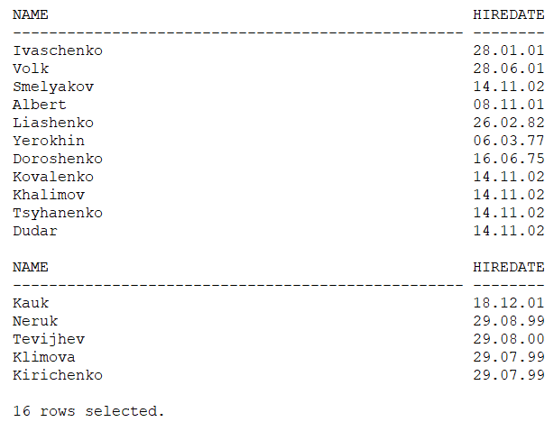
2) По кожній кафедрі вивести їх назви і номера аудиторій, в яких їх викладачі читають лекції по понеділках першого тижня.

select d.NAME, r.NUM
from DEPARTMENT d
join TEACHER t on t.DEPNO = d.DEPNO
join LECTURE L on t.TCHNO = L.TCHNO
join ROOM R on L.ROMNO = R.ROMNO
where l.DAY = 'mon'
AND WEEK = 1
AND l.TYPE = 'lecture';
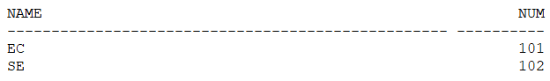
3) Вивести назви факультетів, викладачі яких викладають студентам кафедри ЕС

select distinct f.NAME
from FACULTY f
join DEPARTMENT D on f.FACNO = D.FACNO
join TEACHER T on T.DEPNO = D.DEPNO
join LECTURE L on T.TCHNO = L.TCHNO
join SGROUP S on L.GRPNO = S.GRPNO
where S.DEPNO = 1;
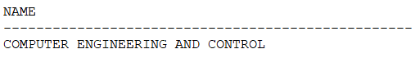
4) Вивести назви кафедр факультету COMPUTER SCIENCE, безпосередні підлеглі завідувачів яких (кафедр) прийняті на роботу в діапазоні 01.10.2001 - 31.12.2001

select d.NAME
from FACULTY f
join DEPARTMENT D on f.FACNO = D.FACNO
join TEACHER t on t.CHIEFFK = D.HEAD
where f.FACNO = 2
and HIREDATE between to_date('01.10.2001', 'dd.mm.yyyy') and to_date('31.12.2001', 'dd.mm.yyyy');
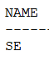
5) Вивести назви факультетів, на яких є викладачі, прийняті на роботу в одну з наступних дат: 01.02.2000, 01.03.2000, 01.04.2000. 01.05.2000, або мають ставку в діапазоні 250-400

select distinct f.name
from FACULTY f
join DEPARTMENT D on f.FACNO = D.FACNO
join TEACHER T on D.DEPNO = T.DEPNO
where t.HIREDATE in
(to_date('01.02.2001', 'dd.mm.yyyy'), to_date('01.03.2001', 'dd.mm.yyyy'), to_date('01.04.2001', 'dd.mm.yyyy'), to_date('01.05.2001', 'dd.mm.yyyy'))
or t.SALARY between 250 and 400;
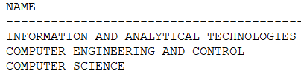
6) Вивести пари імен факультетів, які відповідають такій умові: у першого факультету фонд фінансування перевищує більше, ніж на 1000, фонд фінансування другого.

select f1.name, f2.name
from FACULTY f1
inner join FACULTY f2 on f1.FACNO != f2.FACNO
where f1.FUND + 1000 > f2.FUND;
7) Вивести номери груп та їх рейтинги, які НЕ задовольняють наступній умові:
вони знаходяться на факультеті COMPUTER SCIENCE і курс не дорівнює 5
АБО вони знаходяться на факультеті з фондом фінансування в діапазоні 1500- 30000
і мають рейтинг більше 40
або ВОНИ знаходяться на факультеті з фондом фінансування більше 20000
і мають рейтинг в діапазоні 20 50

select sg.NUM, sg.RATING
from SGROUP sg
join DEPARTMENT D on sg.DEPNO = D.DEPNO
join FACULTY F on D.FACNO = F.FACNO
where not ((f.NAME = 'COMPUTER SCIENCE' and sg.COURSE != 5)
or (f.FUND between 1500 and 30000 and sg.RATING > 40)
or (f.fund > 20000 and sg.RATING between 20 and 50));
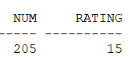
8) Чому дорівнює такий вираз: скласти сумарний фонд фінансування всіх кафедр, розділений на кількість кафедр, з максимальним фондом, поділеним на мінімальний фонд фінансування. Стовпець результуючої таблиці повинен мати ім'я «Складне вираз»

select (SUM(f.FUND) / COUNT(*) + MAX(f.FUND) / MIN(f.FUND)) as "Складне вираз"
from FACULTY f;
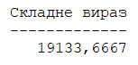
9) В скількох групах викладають викладачі кафедри АМ

select COUNT(*)
from LECTURE
join TEACHER T on LECTURE.TCHNO = T.TCHNO
where t.DEPNO = 5;
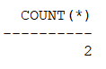
10) Вивести двічі середній рейтинг усіх груп факультету комп'ютерних наук. У першому випадку NULL ігноруються. У другому випадку NULL враховується як значення 0. Чому ці значення можуть відрізнятися?

select AVG(sg1.rating), AVG(coalesce(sg2.RATING, 0))
from SGROUP sg1
join SGROUP sg2 on sg1.GRPNO = sg2.GRPNO;
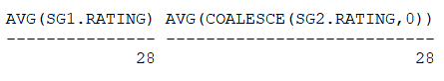
11) Для кожного кафедри факультету 'комп'ютерні науки', що має фонд фінансування в діапазоні 20000-50000 вивести назву кафедри, кількість груп на кафедрі, загальна кількість студентів на кафедрі, середня кількість студентів в групі, різницю між максимальним і мінімальним рейтингом груп кафедри. При цьому результуючі стовпці мають такі імена:
- Кафедра
- Кількість груп
- Кількість студентів
- Серед. к-ть студентів в групі
- МАКС (рейтинг)
- мін (рейтинг)

select D.NAME Кафедра,
COUNT(SG.GRPNO) "Кількість груп",
SUM(SG.QUANTITY) "Кількість студ.",
AVG(SG.QUANTITY) "Серед. к-ть студ.",
MAX(sg.RATING) - MIN(sg.RATING)
from DEPARTMENT D
join FACULTY F on D.FACNO = F.FACNO
join SGROUP SG on D.DEPNO = SG.DEPNO
where d.FUND between 20000 and 50000
group by d.NAME;
12) По кожній групі викладачів кафедри ЕС з діапазоном дати надходження на роботу 01.01.2000-31.12.2007, прізвища яких починаються на одну букву, вивести цю букву, кількість викладачів і сумарну зарплату (salary + commission) цих викладачів. Відповідні стовпці мають назви: «Б», «Кількість викладачів» та «Сумарна зарплата»

select SUBSTR(t.NAME, 1, 1) Б, COUNT(*) "К-ть викладачів", SUM(t.SALARY) "Сум. зарплата"
from SGROUP sg
join TEACHER T on sg.CURATOR = T.TCHNO
join DEPARTMENT D on T.DEPNO = D.DEPNO
where d.DEPNO = 1
and HIREDATE between to_date('01.01.2000', 'dd.mm.yyyy') and to_date('31.12.2007', 'dd.mm.yyyy')
group by SUBSTR(t.NAME, 1, 1);
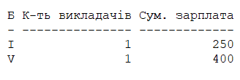
13) По кожній аудиторії, в якій проводять заняття викладачі факультету комп'ютерних наук, вивести
- її номер,
- корпус і
- кількість груп, яким проводяться заняття в цій аудиторії, за умови, що:
- в цій аудиторії проводять заняття не більше, ніж 3 викладачі, і що
- в ній проводяться заняття не більше, ніж по 4-м дисциплін

select r.ROMNO, r.BUILDING, COUNT(l.GRPNO)
from ROOM R
join LECTURE L on R.ROMNO = L.ROMNO
join TEACHER T on L.TCHNO = T.TCHNO
join DEPARTMENT D on T.DEPNO = D.DEPNO
join FACULTY F on F.FACNO = D.FACNO
where f.FACNO = 2
group by r.ROMNO, r.BUILDING
having COUNT(l.TCHNO) <= 3
and COUNT(l.SBJNO) <= 4;
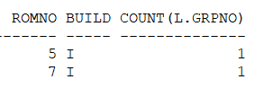
14) Вивести назви кафедр, викладачі яких викладають студентам кафедри ЕС.

select distinct d.name
from DEPARTMENT d
join TEACHER t on d.DEPNO = t.DEPNO
join LECTURE L on t.TCHNO = L.TCHNO
join SGROUP S on L.GRPNO = S.GRPNO
where s.DEPNO = 1;
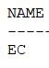
15) По кожному викладачеві кафедри, завідувачем якої є Ляшенко, який (викладач) надійшов на роботу в діапазоні від мінімальної до максимальної дат надходження на роботу викладачів факультету комп'ютерних наук, вивести таку інформацію в шпальтах з відповідними іменами - ім'я викладача Викладач - дата надходження на роботу Дата надходження

select T.NAME Викладач, T.HIREDATE "Дата надходж."
from FACULTY F
join DEPARTMENT D on F.FACNO = D.FACNO
join TEACHER T on D.DEPNO = T.DEPNO
where F.DEAN = 5
and t.HIREDATE between (select MIN(HIREDATE)
from TEACHER T2
join DEPARTMENT D2 on T2.DEPNO = D2.DEPNO
where D2.FACNO = 2) and (select MAX(HIREDATE)
from TEACHER T2
join DEPARTMENT D2 on T2.DEPNO = D2.DEPNO
where D2.FACNO = 2);
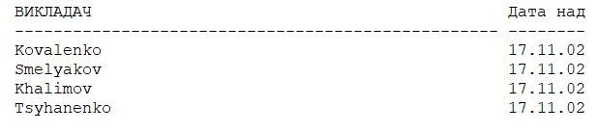
16) Вивести назви і корпусу факультетів, фонд фінансування яких менше більш, ніж на 1000, сумарного фонду фінансування всіх кафедр факультету

select f.name, f.building
from FACULTY f
cross join DEPARTMENT D
group by f.name, f.building, f.FUND
having SUM(d.FUND) > f.fund + 1000;
17) Вивести назви факультетів, які розташовані не в корпусі 5 і не мають викладачів, які надійшли на роботу в діапазоні 01.01.2000-01.06.2000

select distinct f.NAME
from FACULTY f
join DEPARTMENT D on f.FACNO = D.FACNO
join TEACHER T on D.DEPNO = T.DEPNO
where f.BUILDING != '5'
and not (T.HIREDATE between to_date('01.01.2000', 'dd.mm.yyyy') and to_date('01.06.2000', 'dd.mm.yyyy'));
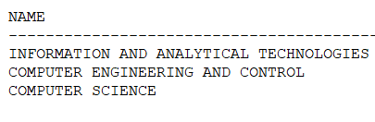
19) Вивести назви факультетів і імена їх деканів, які (факультети) розташовані в одному з корпусів, в якому розташовані аудиторії, в яких проводяться заняття з дисципліни СУБД

select f.NAME, f.DEAN
from FACULTY f
where f.BUILDING in (select R.BUILDING
from LECTURE
join SUBJECT S on LECTURE.SBJNO = S.SBJNO
join ROOM R on LECTURE.ROMNO = R.ROMNO
where S.SBJNO = 5);
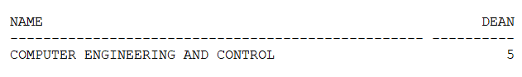
20) Вивести такі пари значень «номер групи-назва дисципліни», що:
- цій групі викладається ця дисципліна і
- цій групі цю дисципліну викладає більш, ніж 1 викладач
- цій групі ця дисципліна викладається в більш, ніж однієї аудиторії
- кількість лекцій, читаних цій групі по цій дисципліні, більше, ніж середня кількість занять, що проводяться з усіх дисциплін

select l.GRPNO, s.NAME, COUNT(l.TCHNO)
from LECTURE l
join SUBJECT S on l.SBJNO = S.SBJNO
group by l.GRPNO, s.NAME
having COUNT(l.TCHNO) > 1
and COUNT(l.ROMNO) > 1
and (select COUNT(*) from LECTURE where LECTURE.GRPNO = l.GRPNO) >
(select AVG(COUNT(*))
from LECTURE l
group by l.SBJNO
);
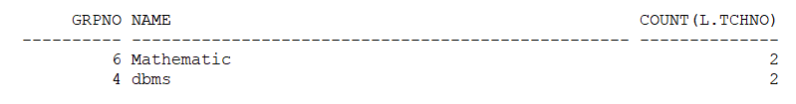
21) Вивести середню кількість студентів на один факультет

select AVG(SUM(s.QUANTITY))
from FACULTY F
join DEPARTMENT D on F.FACNO = D.FACNO
join SGROUP S on D.DEPNO = S.DEPNO
group by f.FACNO;
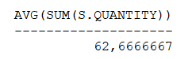
22) По кожному факультету вивести
- назва факультету
- кількість дисциплін, що вивчаються студентами факультету
- кількість дисциплін, що викладаються викладачами факультету

select f.NAME, COUNT(DISTINCT l.GRPNO), COUNT(DISTINCT l.TCHNO)
from LECTURE l
join TEACHER T on l.TCHNO = T.TCHNO
join DEPARTMENT D on T.DEPNO = D.DEPNO
join FACULTY F on D.FACNO = F.FACNO
group by f.NAME;
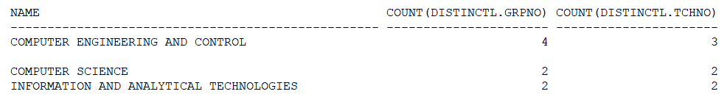

1.3 Висновки:
Відповідно до варіанту роботи, виконано 22 завдання та перевірено коректність запитів за допомогою опису всіх таблиць БД, із зазначенням ключових полів і з визначенням семантичного сенсу назв атрибутів
В процесі виконання роботи були засвоєні базові конструкції мови SQL, а також складені прості запити до бази даних Oracle, використовуючи утиліту SQL Developer.
Також були закріплені деякі базові концепції мови SQL такі, як запити на вибірку даних за допомогою SELECT, види об'єднання таблиць та отриманий додатковий досвід роботи із агрегатними функціями та використання HAVING.

